令和７年度 大阪市姉妹都市交流推進事業補助金交付対象事業（２次募集）
市民の皆さまによる自主的・自発的な姉妹都市交流を応援！
大阪市の姉妹都市との
交流事業に助成します！！


国際交流団体やNPO、市民ボランティア団体等が実施する、
大阪市の姉妹都市との交流事業に対して、
事業実施経費の2分の1の補助金を交付します。

【大阪市の姉妹都市】
サンパウロ（ブラジル）、シカゴ（アメリカ）、上海（中国）、メルボルン（オーストラリア）、サンクト・ペテルブルグ（ロシア）、ミラノ（イタリア）、ハンブルク（ドイツ）

・姉妹都市交流について広く市民と共有できる、自主的・自発的な事業
どんな事業が
対象になるの？
・市民の参加が見込まれ、事業実施後も姉妹都市との交流の継続が期待できる事業

・国内外の関係（公的）機関と連携するなど、公共性・公益性が認められる事業
・大阪市内もしくは姉妹都市内で実施する事業
・申請団体が自主的に企画・運営する、営利を目的としない事業
・公序良俗に反しない事業
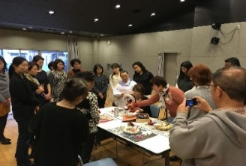
・政治活動や宗教活動を目的としていない事業
フラワーアート制作
・大阪市からの他の補助を受けていない事業
※ 対象事業は渡航を伴うものに限りません。
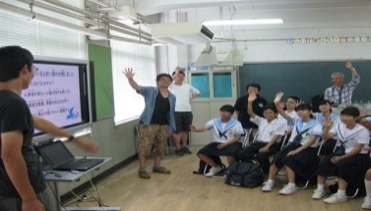
防災学習会
たとえば・・・
・姉妹都市の文化や風習などを紹介する講演会
・姉妹都市に関するテーマについて学習するワークショップ
・姉妹都市の団体と共同開催する絵画展や写真展、演奏会
・大阪市と姉妹都市の青少年による交流事業
・姉妹都市内の学校とのオンラインでの交流会
などが対象事業となります。
補助タイプ | ①ステップアップ枠  補助上限：50万円  募集件数：２件程度  対象：姉妹都市交流事業を開始して３年超の補助対象団体による補助対象事業で、交流者が100名以上の事業 | ②チャレンジ枠  補助上限：20万円  募集件数：４件程度  対象：補助対象団体による新たな補助対象事業と大阪市が認めたもので、交流者が20名以上の事業

募集期限 | 令和7年５月９日（金）まで  （裏面につづく）
事業実施期間 |  | 交付決定通知日(令和７年６月中旬予定)～令和８年3月31日

事業実施場所 | 大阪市内、もしくは姉妹都市内

補助対象経費 | 事業実施に直接必要と認められる経費が対象です。  ※事業実施期間中に支出されるものに限ります。  ※団体の運営にかかる経常経費、備品など団体の資産に係る経費、飲食費等は  対象外です。  ※補助金額は対象経費となる金額の2分の1です。（消費税及び地方消費税を除く）

応募資格 | ・大阪市内に主要な事務所又は活動拠点を有していること  ・大阪市内での活動実績を有していること  ・対象事業を主催すること

応募方法 | 申請書に必要事項を記載し、必要書類を添付してご提出ください。  ア 大阪市姉妹都市交流推進事業補助金交付申請書  イ 事業計画書  ウ 収支予算書（カタログや見積書など、積算の根拠を必ず添付してください。）  エ 団体概要（定款、寄附行為、会則など、団体の存在が証明できるもの）  オ 姉妹都市交流事業の開始年度および実績が確認できる書類  カ その他市長が必要と定める書類

選考方法 | 申請書類の審査、申請団体によるプレゼンテーション、  外部の有識者による選考を経て、補助の可否、金額を決定します。

選考基準 | ・姉妹都市交流について広く市民と共有できること ＜交流の共有＞  ・国内外の関係（公的）機関との連携のもと、  姉妹都市間の交流を促進できること ＜協働･連携、公共性＞  ・継続的な効果の波及、今後の発展が期待できること ＜継続性・発展性＞  ・応募事業を確実に実施できる能力・組織体制を有していること ＜実現性＞
詳しくは、大阪市ホームページ「大阪市姉妹都市交流推進事業補助」をご覧ください。
https://www.city.osaka.lg.jp/keizaisenryaku/page/0000649295.html
【問合せ先、書類の提出先】
大阪市経済戦略局立地交流推進部国際担当（都市間交流）
〒559-0034大阪市住之江区南港北2-1-10 ATCビル O’s棟南館４階
TEL：06-6615-3742
メールアドレス：apply@city.osaka.lg.jp

